**Оглавление**

Информационный блок 3

Тема опыта 3

Цель опыта 4

Задачи 4

Условия формирования опыта 4

Теоретическая база опыта 5

Продуктивность опыта 6

Технология опыта 7

Теоретические аспекты универсальных учебных действий 7

Технологии реализации 10

*Приемы формирования познавательных УУД* 10

*Приемы формирования регулятивных УУД* 11

*Приемы формирования коммуникативных УУД* 17

*Приемы формирования личностных УУД* 19

*Результаты формирования УУД* 21

*Мониторинговые исследования УУД у обучающихся 5-х классов в 2013-2014 г.* 23

Заключение 26

Приложение 1 27

Приложение 2 39

Приложение 3 42

Список информационных источников 46

# Информационный блок

## Тема опыта

### Формирование универсальных учебных действий как эффективное средство обучения математике

## **Актуальность**

В век глобальной информатизации для жизни и деятельности человека важно проявление и возможность использовать функциональные и деятельностные качества.

Основная задача современной школы, как было озвучено в докладе ЮНЕСКО «В новое тысячелетие»: ученика «научить учиться», «научить жить», «научить жить вместе», «научить работать и зарабатывать».

Пока, как показывает практика, большинство наших учащихся имеют довольно слабую подготовку к самостоятельному обучению, к самостоятельному добыванию необходимой информации. И, к сожалению, многие сегодняшние выпускники школ не могут успешно адаптироваться в современном мире.

Вот почему перед школой остро стоит проблема самостоятельного успешного усвоения учащимися новых знаний, умений и компетенций, включая умение учиться. Большие возможности для этого предоставляет освоение универсальных учебных действий (УУД).

В своей работе я предлагаю комплекс современных средств, способствующих формированию УУД. Особенно актуально это в период внедрения Федеральных государственных стандартов второго поколения в основной общеобразовательной школе и может быть использовано учителями-предметниками.

## Цель работы

Повышение эффективности образовательного процесса на уроках математики

## Задачи

* Изучение психолого-педагогических и теоретико-методологических основ формирования универсальных учебных действий.
* Определение методических особенностей обучения с целью формирования универсальных учебных действий на уроках математики.
* Развитие познавательных способностей обучающихся к самовыражению и самореализации.
* Создание и апробация комплекса средств, способствующих формированию универсальных учебных действий учащихся.

## Условия формирования опыта

Современные дети изменились по сравнению с тем временем, когда создавалась традиционная система образования. Поэтому в настоящее время возникают проблемы в обучении и воспитании современных учеников. Взрослые ориентированы прежде всего на развитие умственных способностей ребенка, не уделяя должного внимания духовно-нравственному воспитанию. Как следствие этого ребенок быстро теряет интерес к учебе. Кроме этого современные дети более информированные, чем их предшественники. Если еще 7-10 лет назад школа была основным источником информации об окружающем мире, о человеке, о природе, о средствах массовой информации, сегодня картина мира формируется в сознании детей посредством Интернета, причем эта картина может содержать и негативные элементы. Современные дети не отличаются любовью к чтению. Телевидение, компьютеры вытесняют литературное чтение. Отсюда проблемы в обучении, так как у детей трудности логического мышления, не развито воображение. В школе уменьшается категория одаренных детей, а количество «проблемных» увеличивается.

Все это ознаменовало переход системы образования на новые стандарты. И сегодня учитель математики должен не только научить детей считать и решать задачки, но и привить комплекс умений: во-первых, это УУД, составляющие основу умения учиться; во-вторых, формировать у детей мотивацию к обучению.

Важным условием формирования и реализации данного опыта стала материальная база данного образовательного учреждения и личная заинтересованность в повышении качества обучения. Математика имеет большие возможности для формирования УУД. В своем опыте я представляю конкретный набор эффективных заданий, составленных с учетом развития УУД.

## Теоретическая база опыта

Методологическую основу данной работы составляют работы таких психологов и педагогов, как Л.С. Выготский, С.Л. Рубинштейн и А.Н. Леонтьева, представивших теоретическое обоснование основных аспектов деятельностного подхода; Д.Б. Эльконина и В.В. Давыдова – авторов теории развивающего обучения; А. Г. Асмолова, под руководством которого была разработана концепция универсальных учебных действий; Л. Г. Петерсон, раскрывшей механизмы формирования УУД. В работе использованы материалы Акимовой М. К., Борисовой Б. М., Козловой В. Т., Логиновой Г. П., Казанцевой Г. Н., Рожкова М. И., разработавших методики психологических мониторингов, дающих представление об уровне сформированности УУД у обучающихся.

## Продуктивность опыта

Продуктивность опыта заключается в том, что учащиеся успешно овладевают системой УУД, предусмотренными предметом “математика”. У учащихся появляется устойчивый интерес и положительное отношение к изучаемому предмету.

Конкретизированы УУД для курса математики, определены современные средства, которые позволят формировать универсальные учебные действия; разработан механизм организации урока с учётом требований формирования универсальных учебных действий.

Практическая часть основывается на личном опыте преподавания предмета и может быть использована учителями математики для планирования учебного процесса.

## Сущность опыта

Сегодня очень важно вооружить ученика такими универсальными способами действий, которые помогут ему развиваться и самосовершенствоваться в непрерывно меняющемся обществе. А для этого должен быть изменен способ обучения. В этом смысле я сделала попытку организации учебного процесса, нацеленного на формирование УУД, что означает способность ученика к саморазвитию и самосовершенствованию, совокупность действий учащихся, обеспечивающих социальную компетентность, способности к самостоятельному усвоению новых знаний, включая организацию этого процесса.

Я внесла элемент новизны в процесс изучения математики. Учебный процесс выстраиваю так, чтобы ученик сам оперировал учебным содержанием и при этом у него формировались способности к самообучению и самоорганизации. Дети работают в команде, решают вопросы, строят внутренний план действий. Урок строю как систему познавательных проблем и способов их разрешения.

В этом смысле я сделала попытку организации учебного процесса, нацеленного на формирование познавательных УУД. Сущность моего опыта заключается в возможности реализации основных видов УУД у учащихся, я готовлю ученика – социального исследователя, организатора и участника коммуникаций, субъекта принятия решений. Этого я добиваюсь в процессе использования эффективных способов УУД, что позволяет сделать урок оптимистичным, интересным, деятельным и результативным.

# Технология опыта

## Теоретические аспекты универсальных учебных действий

Термин «универсальные учебные действия» означает совокупность обобщенных действий, которая обеспечивает способность обучающихся к самостоятельному усвоению новых знаний, включая организацию и самого процесса усвоения.

Основные функции УУД:

* обеспечение возможностей ученика самостоятельно осуществлять такое действие как учение, ставить перед собой учебные цели, искать и использовать необходимые средства и способы их достижения, контролировать и оценивать процесс и результаты деятельности;
* создание условий для гармоничного развития личности и ее самореализации на основе готовности к непрерывному образованию, необходимость которого обусловлена поликультурностью общества и высокой профессиональной мобильностью;
* обеспечение успешного усвоения знаний, умений и навыков и формирование компетентностей в любой предметной области.

В совокупности универсальных учебных действий, формируемых на уровне основного общего образования обычно выделяют четыре основных вида: 1) личностный; 2) регулятивный; 3) познавательный; 4) коммуникативный.

Регулятивные учебные действия развивают умения ОРГАНИЗОВЫВАТЬ свою деятельность. К регулятивным действиям относятся:

• Целеполагание   
• Планирование   
• Прогнозирование   
• Контроль   
• Коррекция   
• Оценка   
• Саморегуляция

Личностные действия развивают умения самостоятельно делать свой выбор в мире мыслей, чувств и ценностей и отвечать за этот выбор. К личностным действиям относятся:

• Самоопределение   
• Смыслообразование   
• Нравственно-эстетическое оценивание

Познавательные действия направлены на развитие умений результативно МЫСЛИТЬ и работать с ИНФОРМАЦИЕЙ в современном мире.  
• Общеучебные универсальные действия   
• Логические универсальные действия   
• Постановка и решение проблемы   
Коммуникативные действия развивают умения ОБЩАТЬСЯ, взаимодействовать с людьми.

• Планирование   
• Постановка вопросов   
• Разрешение конфликтов   
• Контроль, коррекция действий

Обучение математике имеет особенно важное значение в формировании познавательных и регулятивных УУД учащихся. Предмет способствует развитию мыслительной активности, так как формирует основные интеллектуальные способности:

* Аналитические (умение всесторонне анализировать информацию, классифицировать, проводить аналогию и сравнение).
* Логические (умение рассуждать, мыслить, делать правильные выводы).
* Дедуктивные (способность выделять частное из общей информации, обобщать, находить закономерности).
* Критические (умение критически оценивать имеющуюся информацию, отсеивать ложные идеи и выводы).
* Абстрактное мышление (умение переводить информацию о реальных объектах в символы, манипулировать с этими символами, находить какое-то решение и это решение опять применять к объектам на практике).
* Образное мышление (умение мысленно сопоставлять разные по смыслу объекты, формулировать сравнения, упрощать понимание сложных идей, представляя их на более доступном для понимания уровне).
* Концентрация – (способность длительно удерживать внимание).

Можно добавить к перечисленным способностям и такие свойства интеллекта, как математическое мышление, техническое мышление, алгоритмическое мышление, комбинаторное мышление.

Сегодня невозможно быть педагогически грамотным специалистом без изучения арсенала современных образовательных технологий. В зависимости от типа урока я применяю различные технологии для формирования УУД. Например, информационно-коммуникационные технологии и проблемное обучение используются на уроках изучения нового материала; игровые технологии – на уроках повторения; метод проектов – на уроках систематизации изученного материала и т. д.

Основные этапы формирования УУД на уроках математики:

1 этап: Первичный опыт и мотивация. На этом этапе применяются приемы, позволяющие ученику понять значимость изучаемой темы, цели и задачи предстоящей работы.

2 этап: Приобретение знаний.Приоритетными являются приемы, направленные на формирование самостоятельно успешно усваивать новые знания, стимулирующие познавательную активность учащихся.

3 этап: Тренинг в применении знаний, самоконтроль и коррекция.Применяются приемы групповой или индивидуальной работы учащихся по осуществлению учебных действий в соответствии с намеченным планом; приемы, направленные на развитие навыков поиска и коррекции ошибок; осуществления само- и взаимоконтроля.

4 этап: Контроль.Заключительный этап, на котором используются приемы, организующие контроль уровня сформированности УУД и его практического использования.

## Технологии реализации

**Приемы формирования познавательных УУД**

Формирование познавательных УУД на уроках математики обеспечивает приобретение учащимися опыта работы с информацией, а именно:

* Уметь осуществлять поиск нужной информации с использованием различных ресурсов, в том числе и Интернета.
* Уметь структурировать информацию, находить наиболее эффективные способы решения.
* Решать задачи с избытком или недостатком информации.
* Осуществлять переработку математической информации для ее дальнейшего использования, записывать и фиксировать ее с помощью средств ИКТ и другими средствами, использовать измерительные инструменты и т. д.

К основным видам заданий, направленных на развитие познавательных УУД можно отнести: работу с таблицами и справочниками; задания на составление опорных схем, диаграмм; задание на поиск лишних элементов, поиск различий; задания «Лабиринты», «Цепочки»; все задания, сопровождаемые инструкцией: «Сравни…», «Разбей на группы…», «Найди истинное высказывание…»; занимательные и нестандартные задания.

Предлагаю несколько примеров:

* 1. 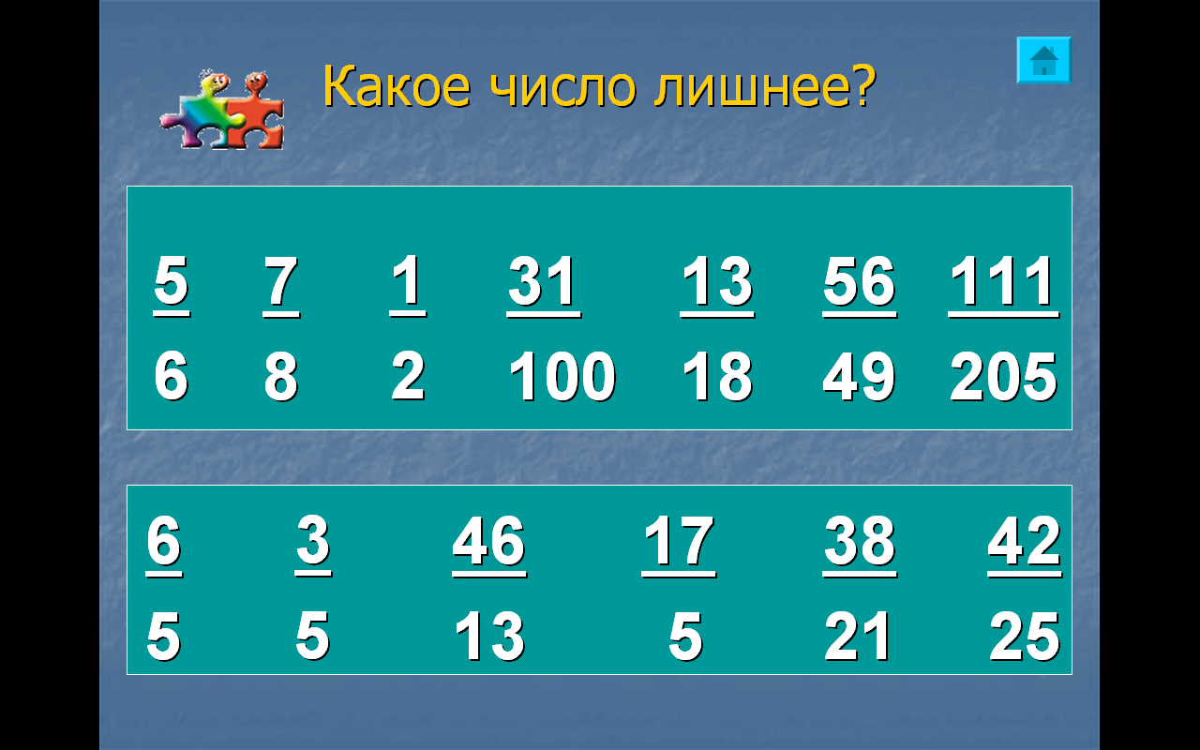Найти лишнее число и объяснить свой выбор:

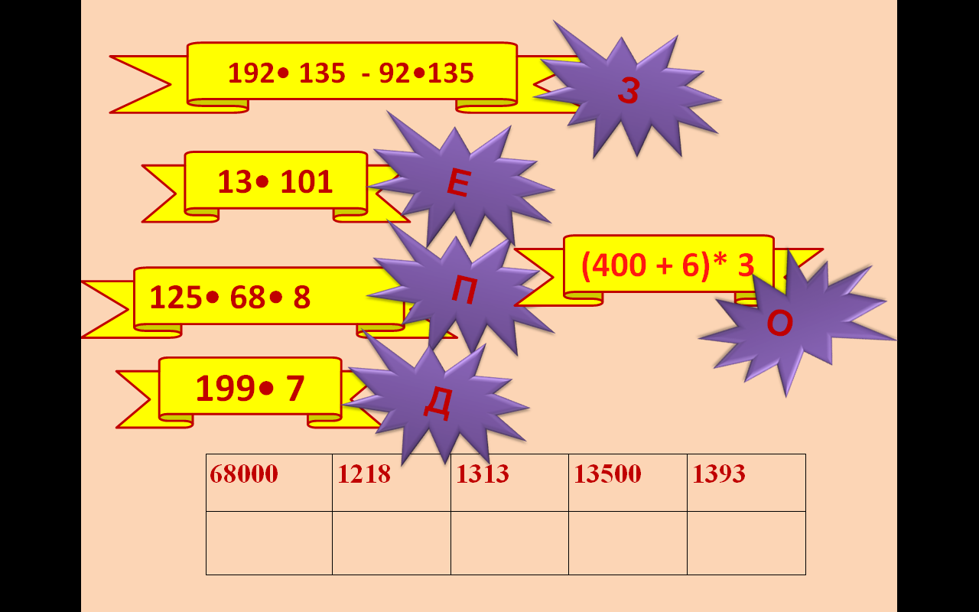2)Вычислить удобным способом и разгадать слово. Каждому ответу соответствует буква. Если все примеры решены верно, то получится слово ПОЕЗД.

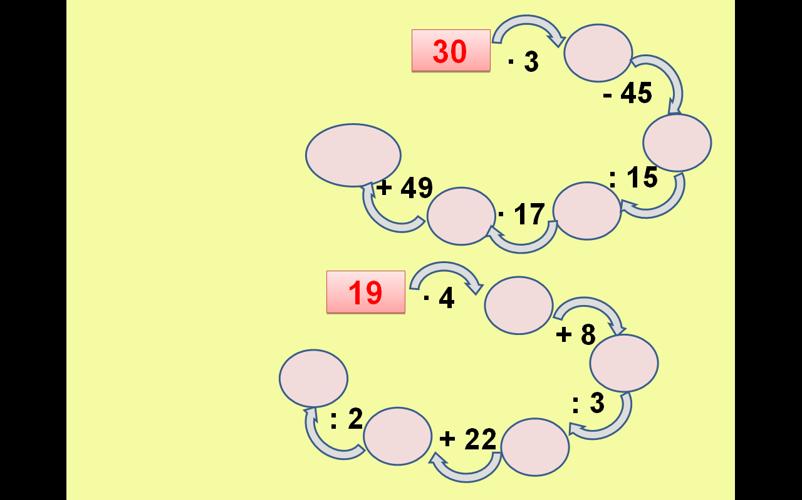3) Восстановить цепочку вычислений:

**Приемы формирования регулятивных УУД**

Формирование регулятивных УУД на уроках математики обеспечивает возможность управления познавательной и учебной деятельностью посредством целеполагания, планирования действий, контроля и оценки своей деятельности, коррекции ошибок.

Задания для развития регулятивных УУД – это задания типа «Найди ошибку», «Проверь себя», «Реши несколькими способами», поиск информации в предложенных источниках, учебные тексты – лабораторные работы, взаимоконтроль, диспут, контрольный опрос по определенной проблеме.

Задания могут быть, например, такие:

1. Сформулируйте законы умножения для целых чисел, взяв за основу законы умножения для натуральных чисел.

Подобное задание может стать основой для постановки целей и вопросов урока, а также разработки плана действий по открытию правила.

1. Найди ошибку:

*(х + у)(х – у) = х2 + у2*

*4а2 – 9в2 = (2а – 3в)(2а + 3в)*

*9 + 6а + а2 = (3 + а)2*

*в2 – 2в+4 = (в – 2)2*

*27 + n3 = (3 + n)(9 – 3n + n2)*

1. Заполни пропуски в формулах:

*(а + …)2 = … + 2аb + …*

*(а … b)… = а2 – 2аb + …*

*а3 – … = (а – b)(… + аb + …)*

*а3 + b3 = (… …)(а2 … + b2)*

*а2 – b2 = (… b)(а – …)*

Одним из наиболее эффективных учебных заданий на развитие регулятивных умений является текстовая задача, т. к. работа с ней полностью отражает алгоритм работы по достижению поставленной цели. Еще при первом знакомстве с текстовыми задачами ученикам предлагается план, определяющий цель их деятельности. В методике обучения математике выделяют следующие основные этапы решения задачи:

1. Осмысление текста задачи и анализ её содержания;
2. Осуществление поиска решения и составление плана решения;
3. Реализация плана решения;
4. Проверка решения, формулировка ответа;
5. Анализ найденного решения, поиск других способов решения.

На первом этапе учащиеся внимательно изучают условие задачи, ставят вопросы, исходя из которых, будет находиться способ решения. Результаты анализа представляются в виде краткой записи, схемы и т. д. Затем определяется способ решения. «Решить математическую задачу – это значит найти такую последовательность общих положений математики …, применяя которые к условиям задачи …, получаем то, что требуется в задаче – ее ответ»[1]. Однако нахождение ответа любыми способами не будет продуктивным решением, необходимо после выполнения проверки решения попробовать найти другие способы и выбрать наиболее рациональный. Как показывает практика, поиск нескольких способов решения одной задачи приносит больше пользы ученику, чем решение одним способом группы однотипных задач.

1. Пример решения задачи по приведенному плану.

*Задача:* Из Москвы и Санкт-Петербурга одновременно навстречу друг другу выехали два поезда, скорости которых 56 км/ч и 72 км/ч соответственно. Они встретились через 5 ч. Вычислите расстояние между городами.

1 этап. Анализ текста задачи (выделение условия и требования; создание краткой записи, схемы, чертежа):

*Условие задачи:*

Из Москвы и Санкт-Петербурга одновременно навстречу друг другу выехали два поезда.

Скорость первого поезда – 56 км/ч.

Скорость второго поезда – 72 км/ч.

Поезда встретились через 5ч.

*Требование задачи:*

Вычислить расстояние между городами.

*Схема:*

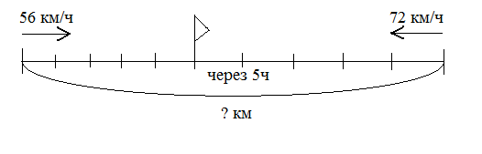

2 этап. Поиск способа решения и составление плана:

К моменту встречи оба поезда вместе прошли всё расстояние. Таким образом, чтобы определить расстояние между городами, надо узнать, сколько километров прошёл до встречи первый поезд и сколько второй. Чтобы узнать расстояние, пройденное первым поездом до встречи со вторым, надо знать его скорость и время движения от выхода до встречи. Для определения расстояния, пройденного вторым поездом до встречи, надо также знать скорость и время движения от выхода до встречи. Эти данные есть в условии.

План решения:

1. Найти расстояние, пройденное первым поездом до встречи со вторым.
2. Найти расстояние, пройденное вторым поездом до встречи с первым.
3. Найти расстояние между городами.

3 этап. Реализация плана решения:

1. 56 · 5 = 280 (км) – прошёл 1-ый поезд за 5ч.
2. 72 · 5 = 360 (км) – прошёл 2-ой поезд за 5ч.
3. 280 + 360 = 640 (км) – проехали вместе.

4 этап. Проверка решения и запись ответа:

Мы получили, что расстояние между городами – 640 км. Время движения от выхода до встречи дано в условии. Это – 5ч. Найдём скорость сближения поездов и сравним полученные данные с условием.

640 : 5 = 128 (км/ч)

Чтобы определить, на сколько километров сближаются поезда за 1ч (скорость сближения) из условия задачи, нужно знать скорость движения каждого из них. Эти данные в условии есть.

56 + 72 = 128 (км/ч)

Сравнивая полученные результаты, приходим к выводу, что задача решена верно.

Ответ: расстояние между городами – 640 км.

5 этап. Анализ найденного решения, поиск других способов решения:

Рассмотрим второй способ решения данной задачи.

56 + 72 = 128 (км/ч) – скорость сближения поездов.

128 · 5 = 640 (км) – искомое расстояние.

Ответ: расстояние между городами – 640 км.

В большинство тем уроков математики позволяют создавать для учащихся проблемные ситуации, которые позволят ученикам (под руководством преподавателя) выбрать цель предстоящей деятельности сформулировать проблему-вопрос урока. Грамотно составленный преподавателем диалог дает возможность учащимся на основании уже имеющихся знаний вывести алгоритм действий для выполнения нового задания, спланировав свои действия и оценить полученный результат, проверив его.

1. Пример проблемной ситуации на уроке в 5 классе.

Учащиеся уже умеют определять равные по площади фигуры наложением. Даю им такое задание:

Найдите равные по площади фигуры.

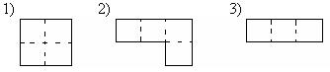

- Находить равные по площади умеем? (Умеем).

- Как? (Нужно наложить фигуры друг на друга).

- Замечательно. Найдите.

Ребята обнаруживают, что приложить данные фигуры нельзя, нужно измерить.

Обговариваем, что будет единицей измерения (меркой). Здесь же обговариваем, какие бывают мерки: кв. см; кв. дм; кв. м; кв.км; кв.мм, смотря какой квадратик.

В формировании регулятивных умений возможно использовать и работу с учебником, справочником, Интернет-ресурсом. Главное добиваться, чтобы учащийся умел осознанно излагать прочитанный материал.

1. Пример задания с учебником.

Предлагаю учащимся ознакомиться со следующими утверждениями:

1. *Тупой угол – это угол, который нарисовали тупым карандашом*
2. *Угол – это геометрическая фигура.*
3. *Угол состоит из двух пресекающихся прямых*
4. *Углы бывают остроумные и тупые*
5. *Угол состоит из двух лучей, выходящих из одной точки*
6. *Равные углы – это углы, у которых равны стороны*
7. *Биссектриса – это такой угол, у которого три стороны.*
8. *Углы бывают прямые, острые, тупые и развернутые.*
9. *Угол может быть тощим*
10. *Острый угол – это угол, который больше прямого угла.*

Затем предлагаю прочитать соответствующий параграф учебника и с его помощью определить, все ли утверждения верны.

**Приемы формирования коммуникативных УУД**

Формирование коммуникативных УУД обеспечивают учащимся социальную компетентность в общении, взаимодействии со сверстниками и взрослыми.

Типовые задания, направленные на развитие коммуникативных УУД:

* Подготовка устных рассказов на заданную тему;
* Словесное рисование;
* Составление отзыва на работу товарища;
* Задания типа «Закончи предложение…»;
* Задания для работы в парах или группах, например, задание «Составить кроссворд»;
* Использование трех видов диалога: диалог в большой группе «учитель-ученики», диалог в небольшой группе «ученик-ученики», диалог в паре «ученик-ученик»;
* Задания, сопровождаемые инструкцией: «Объясни…», «Докажи…» или «Обоснуй свое мнение…».

Примеры заданий:

1. Математическая эстафета. Класс делится на команды (по рядам или вариантам). Игроки каждой команды выполняют однотипные примеры на обыкновенные дроби (у каждой команды своя карточка). Выполненное задание каждый игрок передает ученику, сидящему сзади, причем каждому необходимо проверить предыдущие выполненные задания и исправить ошибки, если таковые имеются. Выигрывает команда, первой справившаяся со всеми заданиями и верно их решившая.
2. Составить задачу на обыкновенные дроби и решить ее. Записать ответ. Предложить соседу составить задачу, решение которой будет иметь такой же ответ. Сравнить условия и решения придуманных задач.
3. Разбить класс на группы и предложить составить кроссворд по теме «Геометрические фигуры». После чего группы обмениваются кроссвордами, выполняют их, а затем делают вывод о том, какая группа создала наиболее интересный и грамотный кроссворд.

**Приемы формирования личностных УУД**

Личностные УУД позволяют связать обучение с реальными жизненными ситуациями. Они направлены осознанное восприятие жизненных ценностей, выработку нравственных норм и правил, определение жизненной позиции в отношении окружающего мира.

К типовым заданиям, нацеленным на развитие личностных УУД можно отнести:

* текстовые упражнения, несущие духовно-нравственный смысл;
* задания на умение доказать свою позицию;
* высказывание своего отношения к прочитанному материалу с аргументацией ответа;
* все задания, сопровождаемые инструкцией типа: «Объясни…», «Докажи…», «Обоснуй свое мнение…», «Сравни свой ответ с ответами других ребят…»;
* тексты задач и заданий, построенные на историческом или географическом содержании и т. д.;
* творческие задания, имеющие практическую значимость; проекты.

В качестве примеров приведу следующие задания:

1. Задача, в стихах, высеченная на надгробии древнегреческого математика Диофанта:

В Палатинской антологии содержится эпиграмма – задача, которая была высечена на надгробии великого древнегреческого математика Диофанта:

*Здесь погребен Диофант, в камень могильный  
При счете искусном расскажет нам,   
Сколь долог был его век.  
Велением бога он мальчиком был шестую часть своей жизни,  
В двенадцатой части прошла его юность.  
Седьмую часть жизни прибавим – пред нами очаг Гименея,  
Пять лет протекло и прислал Гименей ему сына  
Но горе ребенку! Едва половину он прожил  
Тех лет, что отец, скончался несчастный.  
Четыре года страдал Диофант от утраты той тяжкой  
И умер, прожив для науки. Скажи мне,   
Скольких лет достигнув, смерть восприял Диофант?*

О Диофанте известно очень мало, решив эту задачу, ученики могут определить время жизни великого математика.

1. Можно ли в аквариум с измерениями 50 см, 30 см, 40 см налить 55 л воды? Решение: 50см * 30см *40см = 60000 см3 = 60дм3 = 60 л

55 л < 60 л

1. 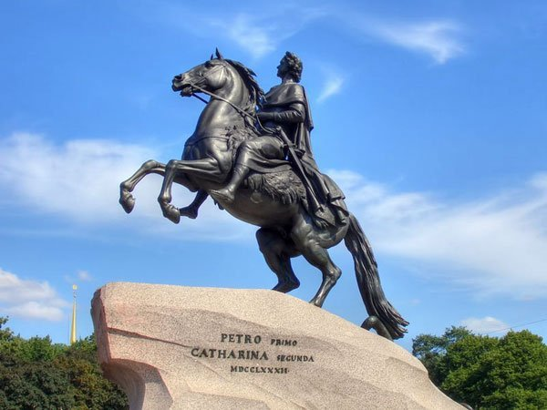Показываю учащимся изображение памятника Петру I в Санкт-Петербурге и читаю стихотворение А. С. Пушкина:

О, мощный властелин судьбы!  
Не так ли ты над самой бездной,  
На высоте уздой железной  
Россию поднял на дыбы?   
*А.С.Пушкин*

Затем предлагаю прочитать надпись на памятнике (для этого нужно перевести римские цифры в арабские):

|  |  |
| --- | --- |
| PETRO PRIMO – | Петру Первому – |
| CATHARINA SECUDA | Екатерина Вторая |
| MDCCL XXXII | 1782 г. (год открытия памятника) |

**Результаты формирования УУД**

Ученик с сформированными регулятивными действиями может:

* С помощью учителя определять цели и задачи учебной деятельности, составлять план деятельности;
* Разрабатывать план решения творческих задач, выполнения проектов совместно с учителем. Осуществлять действия по реализации этого плана.
* Работая в соответствии с планом, применять наряду с основными дополнительные источники информации (справочники, Интернет-ресурсы, средства ИКТ). Соотносить свои действия с поставленными целями, оценивать результаты своих действий.
* Под руководством учителя вырабатывать критерии оценки своей деятельности и определять степень успешности своей работы и работы других.
* Учиться давать оценку проекта в ходе его представления. В случае его неуспеха, понимать причины и находить способы выхода из сложившейся ситуации.
* Заставлять себя доводить начатое до конца, при чем на должном уровне.

Результатом формирования познавательных УУД будет являться умение ученика:

* Определять вид задачи и способ решения этой задачи.
* Владеть общими приемами решения математических задач.
* Осуществлять поиск необходимой информации для решения учебной задачи с использованием учебной литературы.
* Создавать и изменять модели и схемы для решения задач.
* В зависимости от конкретных условий определять наиболее эффективный способ решения задачи.
* Уметь анализировать информацию, классифицировать, выполнять сравнение, проводить аналогию.

Основные показатели сформированности у ученика коммуникативных УУД – это способности, включающие:

* Желание активно общаться.
* Понимание того, что у окружающих может быть иная точка зрения, может даже не совпадающая с собственной.
* Умение ясно выражать свою мысль, задавать вопросы, осуществлять контроль над действиями товарищей.
* Наличие собственного мнения, умения договариваться с партнерами и находить общее решение.
* Умение аргументировать свою точку зрения и координировать действия своих партнеров в соответствии с ней.
* Взаимопомощь при сотрудничестве.
* Знание правил и норм общения. Умение разрешать конфликты.

Результатом формирования личностных УУД следует считать:

* Умение сопереживать, понимать чувства других.
* Знание и выполнение моральных норм.
* Устойчивая мотивация к учебно-познавательной деятельности, здоровому образу жизни.
* Адекватная самооценка результатов своих действий.

***Мониторинговые исследования УУД у обучающихся 5-х классов в 2013-2014 г.***

Мониторинг образовательных результатов по итогам первого полугодия 2013-2014 учебного года проводился в 5-х классах и был направлен на определение уровня сформированности УУД. Всего в мониторинге приняли участие 68 обучающихся.

Цели мониторинга УУД:

* Получить представление об уровне сформированности универсальных учебных действий.
* Определить проблемные зоны и возможные пути их устранения.
* Определить успешность педагога по формированию УУД учащихся.

Диагностика проводилась в форме группового тестирования, применялись методики, разработанные известными психологами. Результаты диагностики представлены ниже.

Диагностика познавательных УУД

Цель: выявление уровня развития операции логического мышления – выделение существенных признаков.

Для исследования применялась методика «Групповой интеллектуальный тест», разработанная психологами: Акимовой М. К., Борисовой Б. М., Козловой В. Т., Логиновой Г. П. Данный тест позволяет исследовать у обучающихся уровень развития логического мышления, умения выполнять логические действия. Материалы для проведения и обработки результатов можно посмотреть в Приложении 1. Результаты мониторинга показывают, что учащиеся демонстрируют сформированность данного вида УУД на хорошем уровне.



Диагностика коммуникативных УУД

Цель: Выявление уровня коммуникативных действий, направленных на организацию и осуществление сотрудничества. Мониторинг коммуникативных УУД проводился в по методике профессора Рожкова М. И., которая позволяет определить уровень социальной адаптированности, активности и нравственности обучающихся.

Результаты диагностики показали, что доверительные и конструктивные отношения демонстрируют большинство учащихся 5-х классов, дезадаптированных детей нет.

Необходимые материалы для данного исследования представлены в Приложении 2.

Диагностика личностных и регулятивных УУД

Цель: выявление мотивации к обучению, сформированности внутренней позиции ученика, уровня ориентировки на заданную систему требований.

Диагностика проводилась на основе методики Казанцевой Г. Н., которая позволяет сделать соответствующий вывод о ведущих мотивах, лежащих в основе положительного или отрицательного отношения к отдельным предметам и к учению в целом. Материалы данной методики в Приложении 3.

Проведенное исследование показало, что в мотивации к обучению у большинства учеников преобладают личностные и практически-значимые мотивы. Отношение к предмету у 87% опрошенных положительное, занятия дети посещают охотно и серьезных затруднений в учебной деятельности не испытывают.

В результате мониторинга были решены задачи:

* Определен уровень сформированности УУД на первоначальном этапе обучения пятиклассников в средней школе.
* Выявлены проблемные зоны и определены пути их ликвидации.
* Разработана стратегия помощи учащимся, имеющим трудности в формировании определенных видов УУД.
* Определен уровень успешности преподавателя по формированию УУД учащихся.

Для устранения проблем развития отдельных УУД, выявленных в результате диагностики и для дальнейшего успешного их формирования выработаны следующие действия:

* Использование групповых форм работы (например, при организации взаимной проверки).
* Применение игровых методов.
* Поощрение детей за озвучивание собственной точки зрения по рассматриваемым вопросам.
* Оказание речевой помощи учащимся при проведении дискуссий, споров, в аргументированных ответах. По возможности применять на уроках ролевые игры.

Ниже представлены результаты входной и четвертных контрольных работ, проведенных в 5-х классах, а также планируемые показатели на конец учебного года.

Результаты контрольных работ учащихся за I полугодие 2013-2014 уч. года

# Результат сформированности УУД у учащихся выражается в положительной динамике качественной успеваемости по предмету.

Результаты участия в муниципальном этапе областной олимпиады школьников в 2013-2014 уч. году по математике

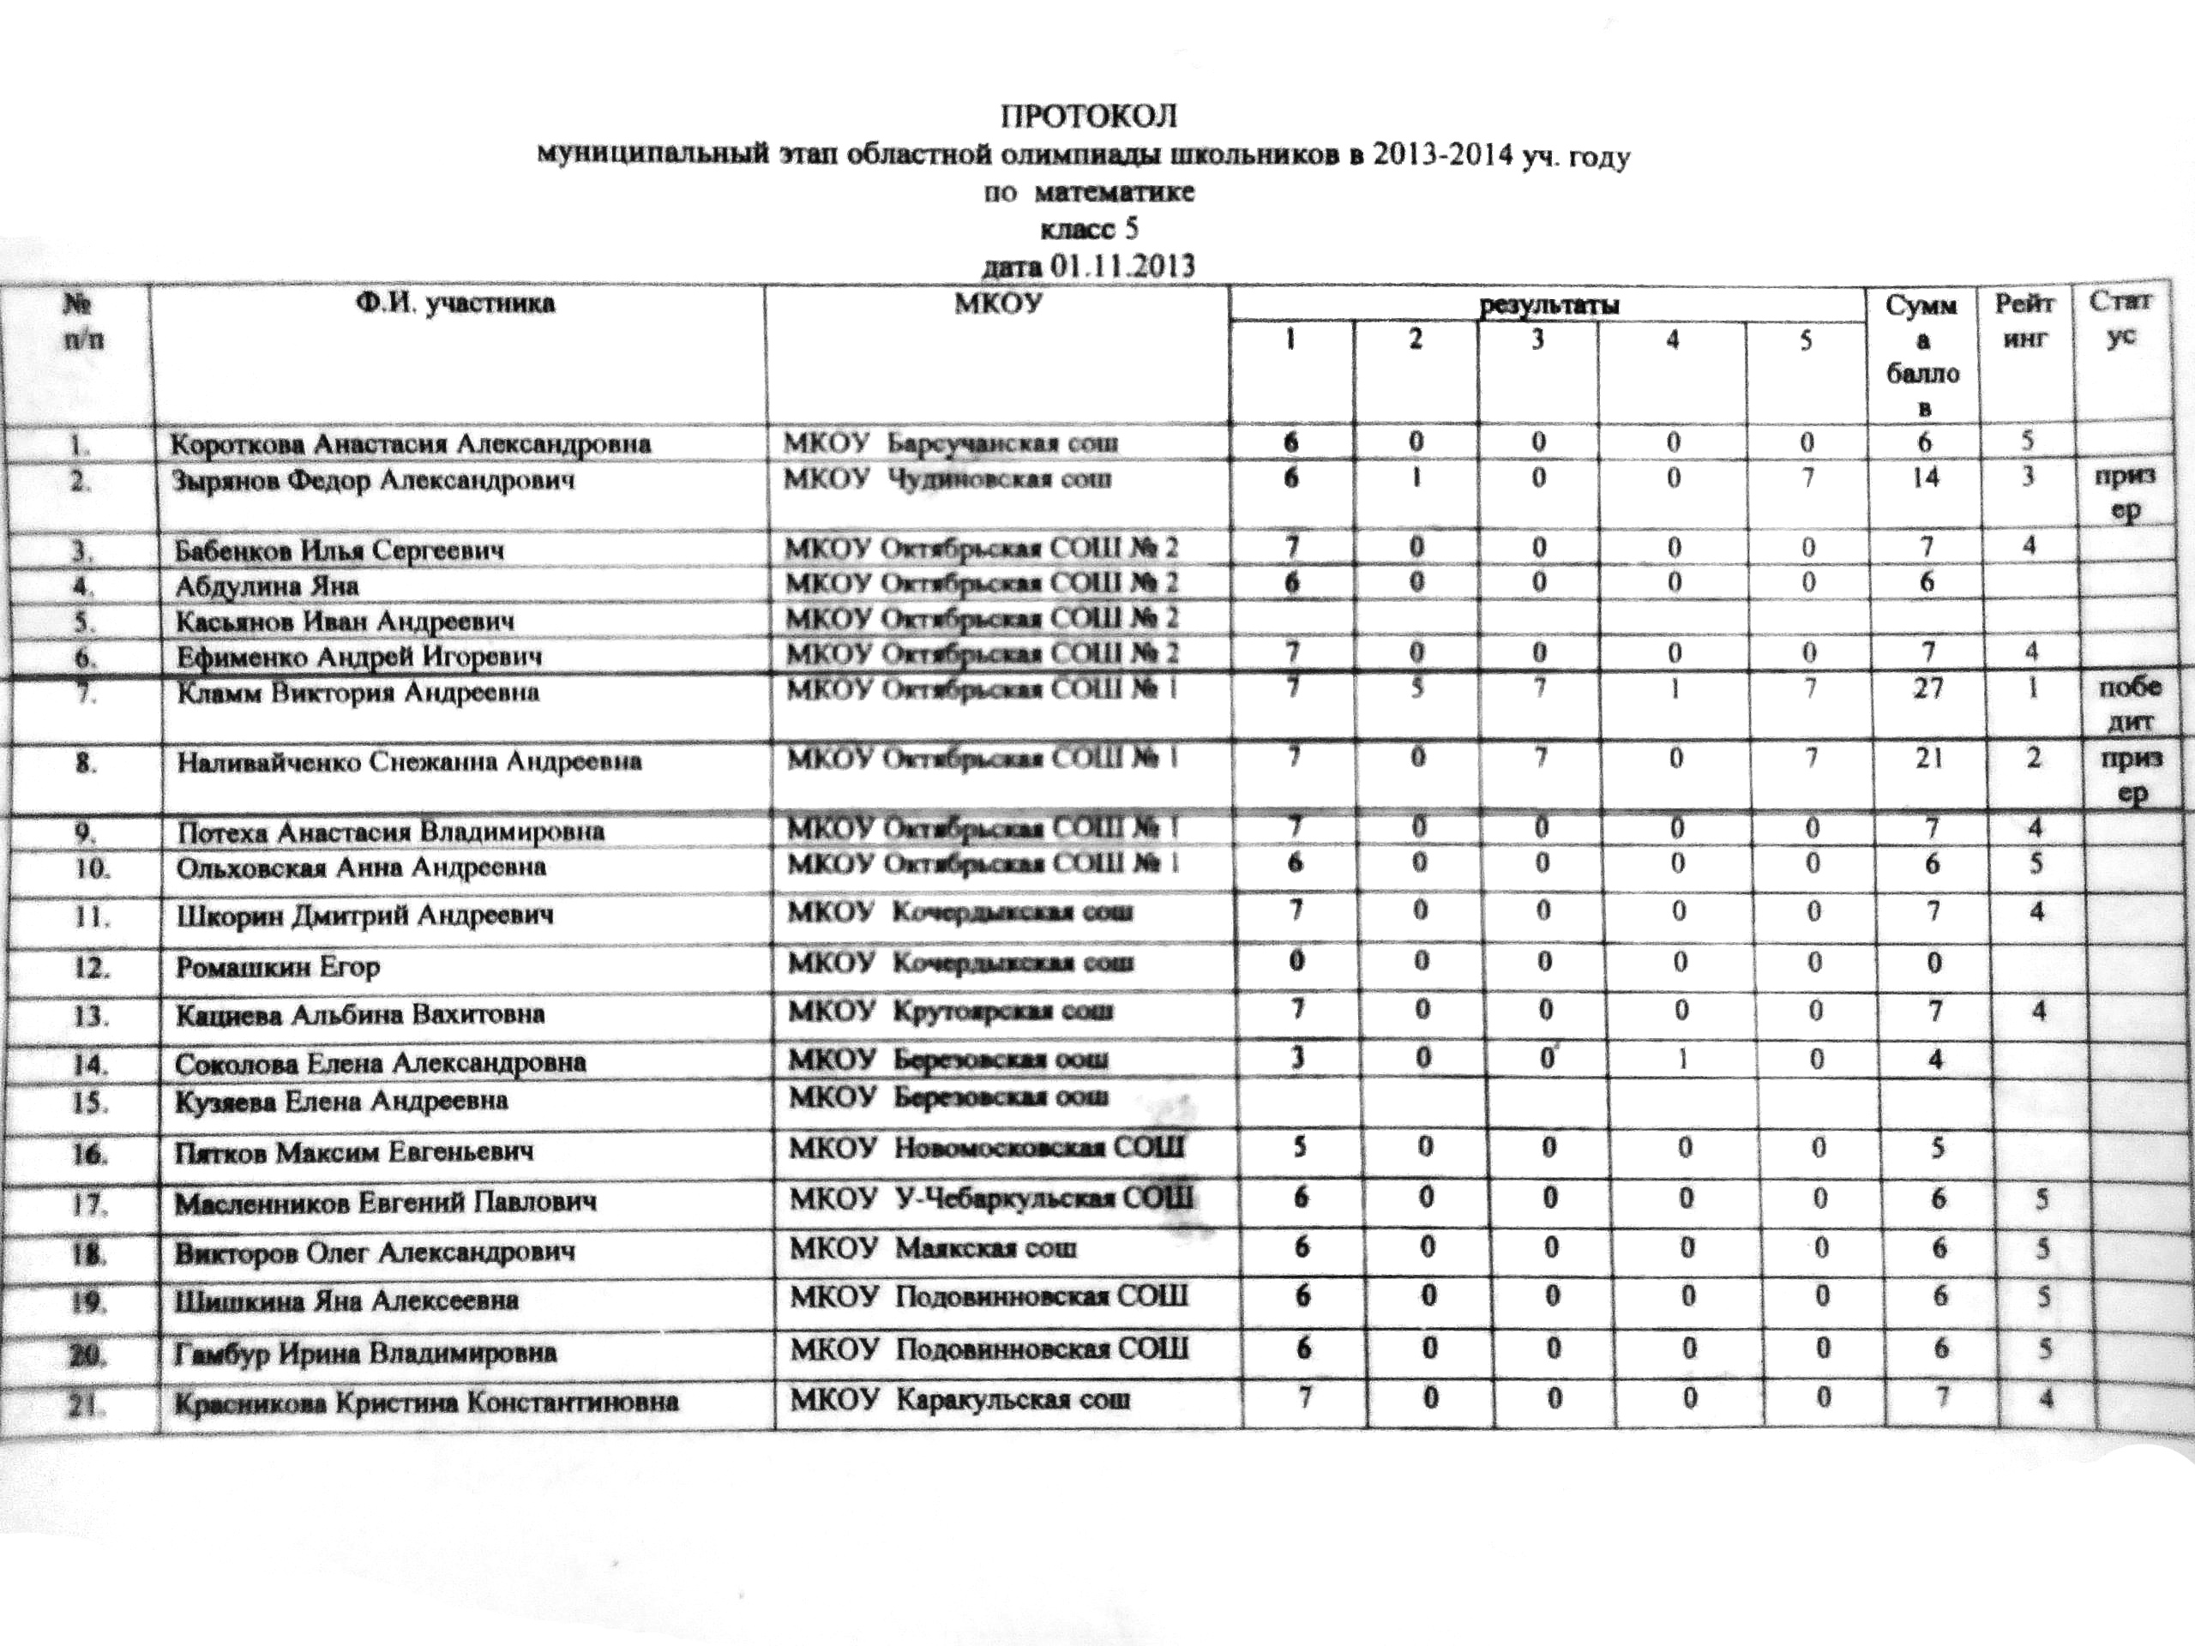На школьном этапе областной олимпиады по математике приняли участие 18 учащихся 5-х классов, в муниципальном этапе – три ученицы. Наливайченко Снежанна стала призером этого этапа, а Виктория Кламм – победителем, она будет представлять район на региональном этапе в г. Челябинске.

Сформированность интереса к предмету «математика» выражается в стремлении детей участвовать в дистанционных олимпиадах и конкурсах. В настоящее время 13 человек изъявили желание попробовать свои силы в интернет-конкурсах «Золотой ключик», «Кенгуру».

# Заключение

На основании представленного опыта можно сделать вывод, что важнейшая задача современной школы, заключающаяся в формировании универсальных учебных действий, успешно реализуется в процессе обучения математике. Необходимость формирования УУД очевидна. Эффективность опыта подтверждена позитивными результатами первой и второй четверти 2013-2014 г., наличием победителя и призера муниципального этапа областной олимпиады, сформированности ключевых компетенций. При этом знания, умения и навыки рассматриваются в контексте соответствующих видов целенаправленных действий, так как они порождаются, применяются и сохраняются в тесной связи с активными действиями самих учащихся. Свои перспективы работы вижу в совершенствовании технологии деятельностного подхода к обучению как более эффективного способа достижения современной цели образования, основанного на освоении УУД.

# Приложение 1

***Методика определения уровня умственного развития***

***для младших подростков***  ***(10 – 12 лет)***

Тест предназначен для группового, обследования ум­ственного развития детей 10-12 лет (учащихся пятых и шестых классов) и может использоваться в школьной пси­хологической службе для оценки эффективности школьно­го обучения, разных систем и методов преподавания, отбо­ра учащихся с высоким уровнем умственного развития в специальные классы и школы, изучения причин неуспева­емости и пр.

Тест был разработан словацким психологом Дж. Ваной. Перевод и адаптация теста на выборке российских школь­ников осуществлены кандидатами психологических наук М. К. Акимовой, Б. М. Борисовой, В. Т. Козловой и Г. П. Логиновой. При этом в тест были внесены существенные изме­нения, с тем чтобы все задания стали понятными для на­ших школьников и могли бы дифференцировать их по ум­ственному развитию.

Тест выявляет, насколько ребенок к моменту исследо­вания овладел предлагаемыми ему в заданиях теста слова­ми и понятиями, а также умениями выполнять с ними не­которые логические действия.

Тест был исследован на надежность, валидность и хо­рошо зарекомендовал себя на практике.

Тест содержит 7 субтестов:

1 – исполнение инструкций,

2 – арифметические задачи,

3 – дополнение предложений,

4 – определение сходства и различия понятий,

5 – число­вые ряды,

6 – установление аналогий,

7 – символы.

В тесто­вых тетрадях субтесты названы тестами.

Тест разработан в двух формах, которые проверены на взаимозаменяемость. На выполнение каждого субтеста от­водится ограниченное время (от 1,5 до 6 минут). Основ­ные цели, с которыми может применяться данный тест, таковы:

* контроль за эффективностью школьного обучения;
* выявление неблагополучных в плане умственного развития учащихся, нуждающихся в коррекции умствен­ного развития;
* определение причин школьной неуспеваемости;
* сравнение эффективности разных систем и методов преподавания;
* сравнение эффективности работы разных учителей и преподавательских коллективов;
* отбор учащихся с высоким уровнем умственного раз­вития в специальные классы и школы, а также способных обучаться по углубленной индивидуальной программе.

Правила тестирования

* Экспериментатор должен говорить громко, отчетли­во и медленно, решительным тоном.
* Инструкции необходимо произносить точно, лучше их зачитывать или заранее выучить наизусть.
* Во время зачитывания инструкций все должны по­ложить карандаши, никто не должен работать.
* Время для решения каждого субтеста регистрирует­ся по секундомеру.
* Желательно, чтобы тестирование проводили два эк­спериментатора, разделив между собой выполнение фун­кций.
* Помещение для тестирования должно быть тихим, изолированным, исключающим помехи.

Время решения отдельных субтестов

* Исполнение инструкции — 4 мин.
* Арифметические задачи — 6 мин.
* Дополнение предложений — 5 мин.
* Определение сходства и различия понятий — 1,5 мин.
* Числовые ряды — 4 мин.
* Установление аналогий — 3 мин.
* Символы — 4 мин. Итого: 27,5 мин.

Подготовка к проведению тестирования

Сначала экспериментатор объясняет испытуемым, чего он от них ждет. Он обращается к учащимся с такими сло­вами: «Вы будете решать задания, которые отличаются от тех, что вы обычно решаете в школе. При этом вы долж­ны показать, как вы умеете быстро и правильно думать. Старайтесь работать как можно лучше. Каждый (даже тот, кому в школе до сих пор не везло) имеет возможность показать, чего он может добиться. Задания наверняка вас заинтересуют, вначале они легче, а потом будут сложнее. Вероятно, нам не удастся решить в установленное время все задания. Но если вы будете стараться работать быстро и правильно, то ваши результаты будут хорошими. Перед каждым типом задания я буду объяснять вам, как его решать. Как только начнете работать, уже нельзя будет ничего спрашивать и оглядываться. Будьте очень внима­тельны и делайте только то, что я вам скажу.

Подготовьте карандаш (ручку) и положите его перед собой. Все остальное с парты уберите».

Экспериментатор должен убедиться, все ли приготови­ли карандаши или ручки. Потом он говорит: «Сейчас я вам раздам тетради с заданиями. Положите их перед собой, без моего разрешения не перелистывайте их. На первой стра­нице тетради напечатано «Дата». Впишите туда сегодняш­нюю дату и рядом урок (первый, второй, третий и т. д.). На следующей строчке напишите свою фамилию и имя, ниже — дату своего рождения, потом номер школы и класс. Кто все сделал, положите ручки».

Процедура тестирования

После того как все дети написали сведения о себе, экс­периментатор говорит: «Переверните страницу — только одну. Ручки пока не трогайте. На этой странице написано «Тест 1». Необходимо проверить, все ли правильно пере­вернули страницу, и осуществлять такую проверку перед выполнением остальных тестов.

Инструкции к тесту № 1

Пока не берите ручки. Под названием «Тест 1» написа­на инструкция. Я буду ее читать, а вы внимательно следи­те по своей тетради. Затем по моей команде «Начинайте» вы будете выпол­нять задания. Старайтесь работать быстро и правильно. Прочитайте сначала все предложение, обдумайте, что в нем от вас требуется, и сделайте это. Работайте до тех пор, пока я не скажу «Достаточно».Далее зачитывается инструкция и дается команда: «На­ чинайте». Через 4 минуты дается команда: «Достаточно, положите ручки». Необходимо проследить, чтобы все школь­ники выполнили указание.

Инструкции к тесту № 2

«Переверните страницу. Не трогайте ручки. Наверху написано: «Тест 2». Под ним вопросы. Это задачи по мате­матике. Решайте их быстро и правильно. Если не сможете в уме, считайте на полях бумаги. Начинайте». Через 6 минут дается та же команда, что и после 1-го теста.

Инструкции к тесту № 3

«Переверните страницу. Не трогайте ручки. Наверху написано: «Тест 3». В предложения впишите недостающие _ слова. На место каждой пунктирной линии надо вписать только одно слово». Объясните пример: «Ученик... зада­чу». Какое слово надо вписать? Следующий пример: «У лошади четыре...». «Не трогайте ручки. Когда я дам команду, начинайте вписывать недостающие слова в предложения так, чтобы каждое предложение имело смысл. Помните, что в каж­дый пропуск можно вписать только одно слово. Начи­найте». Через 5 минут дается та же команда, что и после пре­дыдущих тестов.

Инструкции к тесту № 4

«Читайте инструкцию. Если два слова имеют одинако­вое или очень похожее значение, то напишите между ними букву «С», если у них разные значения, то напишите меж­ду ними букву «Р»». Разберите с детьми 3 примера, приве­денных в описании теста. «Аналогично будете выполнять все задания. Начинайте». Через 1,5 минуты дается коман­да «Достаточно! Положите ручки».

Инструкции к тесту № 5

«Переверните страницу. Не трогайте ручки. Наверху написано: «Тест 5». Прочитайте детям инструкцию и разберите примеры. «Посмотрите на первый пример. Как сгруппированы эти числа? Какая цифра идет после 12?.. А потом?..» и т. д. Затем экспериментатор говорит: «Дальше идут ряды чисел, каждый ряд составлен по своему особому принципу. Внимательно просмотрите каждый ряд, еще раз пере­считайте и на пустые места справа напишите два числа таким образом, чтобы ряд продолжался правильно. К каж­дому ряду припишите только два числа. Начинайте». Через 4 минуты дается команда: «Достаточно! Положи­те ручки».

Инструкции к тесту № 6

«Переверните страницу. Не трогайте ручки. Наверху написано: «Тест 6»». Далее следует прочитать инструкцию и разобрать примеры. Прочитав первый пример, говорите: «Вам надо выбрать одно из 4 слов. Какое вы выберете?» Следующие примеры разберите аналогичным образом.

«Как и в примерах, в следующих заданиях подчеркните то из 4 слов, которое связано с третьим словом так же, как пер­вое со вторым». Чтобы испытуемые не перепутали строчки и могли следить за ними, необходимо предложить им пользо­ваться линейкой. Через 5 минут дается обычная команда.

Инструкции к тесту № 7

«Переверните страницу. Не трогайте ручки. Наверху написали «Тест 7». Далее следует прочитать инструкцию и объяснить обозначения. «В ключе нарисованы различные значки и под ними в квадратиках цифры от 1 до 9. Ваша задача — написать под каждым значком ту циф­ру, под которой этот значок находится в ключе. Работайте быстро и правильно. Не пропускайте ни одного квадратика. Номера значков ставьте в той последова­тельности, в какой они идут друг за другом. Будет ошиб­кой, если вы напишете сначала только единицы, потом — только двойки и т. д. «Начинайте!» Через 4 минуты дается команда «Достаточно. Положи­те ручки. Закройте тетрадь». Соберите тетради. Следите, чтобы в это время никто не работал.

Обработка результатов тестирования

**Общие рекомендации.** При обработке результатов в первую очередь необходимо придерживаться следующих принципов.

1. Каждое выполненное задание должно оцениваться экспериментатором или как правильное, или" как непра­вильное.

2. Если испытуемый исправил ответ, то оценивается исправленный.

Для обработки результатов первых 6 суб­тестов используются соответствующие шаблоны, которые удобно сложить по намеченным линиям в форму гармош­ки. Перевертывание страниц этой «гармошки» дает воз­можность совмещать правильные ответы на задания с ре­зультатами их выполнения в тетрадях.

Каждое задание в субтестах 1-6 справа обозначено циф­рой. Бели решение ошибочно, то соответствующая цифра в тестовой тетради при обработке зачеркивается. Бели задание пропущено, то цифра, обозначающая пропущенное задание, обводится кружком. Под номером последнего выполненного задания проводится горизонтальная линия, которая отделя­ет выполненные задания от невыполненных. При такой обра­ботке количество не зачеркнутых и не обведенных кружком цифр отражает количество правильно решенных заданий.

Обработка субтеста 7 ведется по шаблону. Для этого в нем необходимо вырезать строчки символов над строчками цифр. После наложения шаблона на задания субтеста та­ким образом, чтобы в прорезь попали цифры, обозначен­ные детьми в тестовых тетрадях, последние сравниваются с цифрами, проставленными в шаблоне. Неправильные решения зачеркиваются. Количество правильных решений является первичным результатом, на основании которого подсчитываются баллы, полученные школьниками за вы­полнение данного субтеста (см. ниже).

Обработка результатов отдельных субтестов

Субтест 1. Правильными признаются только те способы решения, которые обозначены в шаблоне. Задания, в кото­рых необходимо выполнить две или несколько инструк­ций, оцениваются как ошибочные, если хотя бы одна инст­рукция выполнена неправильно.

Например, в задании 5 теста 1 необходимо вписать сло­во «восходит» в предложение «Солнце... на востоке» и не ставить крестик в пропущенное место. Бели ребенок пра­вильно вписал слово «восходит», но в то же время не вы­полнил первого условия, то задание 5 считается выполнен­ным неправильно и при первичной обработке цифра 5 в тестовой тетради зачеркивается. Точно так же ошибкой считается, если ребенок правильно не поставил крестик, но дополнил предложение не так, как указано в шаблоне.

За каждое правильно выполненное задание ученик по­лучает 1 балл, таким образом, максимально возможная оценка за выполнение субтеста составляет 20 баллов.

Субтест 2. За каждую правильно решенную задачу уче­ник получает 1 балл. Правильные ответы приведены в шаб­лоне. Максимальное количество баллов, которое ученик может получить за выполнение данного субтеста, равно 20.

Субтест 3. Задание считается выполненным неправиль­но, если в предложении не хватает одного слова, или хотя бы одно слово дополнено неправильно, или вписаны два слова вместо одного. Грамматически неправильное допол­нение оценивается как ошибка. Ошибки правописания не учитываются. Наряду со словами, приведенными в образ­це, могут встречаться и другие, которые можно признать правильными, если они — синонимы. В некоторых пред­ложениях в исключительных случаях встречаются инди­видуальные решения, которые признаются правильными, если они по смыслу и грамматически верны.

За каждое правильно выполненное задание ученик по­лучает 1 балл. Максимальное количество баллов за выпол­нение субтеста составляет 20 баллов.

Субтест 4. Подсчет баллов за выполнение данного субтеста несколько отличается от остальных. За каждую правильно поставленную букву (Р или С) ученику начисляется 1 балл, однако при подсчете общего результата за выполнение субте­ста из количества правильных решений вычитается количе­ство ошибок. Таким образом, при правильном выполнении трех заданий субтеста ученик может получить максимальный балл, равный 40. В то же время минимальный результат, рав­ный 0 баллов, может быть получен учащимися при одинако­вом количестве правильных и ошибочных решений. 0 баллов ученик получает и тогда, когда количество ошибочных реше­ний превышает число правильно выполненных.

Субтест 5. При выполнении заданий субтеста каждый арифметический ряд должен быть продолжен двумя чис­лами. Бели проставлено только одно число, то решение считается неправильным. Если ряд продолжен более чем двумя числами, то при оценке учитываются только два первых. За каждое правильно выполненное задание ученику начисляется 1 балл, т. е. максимальный результат за выполнение данного субтеста составляет 20 баллов.

Субтест 6. Успешным считается такое решение зада­ния, когда из четырех слов ответа подчеркнуто правильное (приведенное в шаблоне). Если из четырех слов ответа под­черкнуты два или больше слов и ни одно из них не обозна­чено каким-либо особым образом, то решение считается неправильным. Общий балл за выполнение субтеста равен количеству правильно выполненных заданий. Максималь­ный суммарный балл равен 40.

Субтест 7. При оценке выполнения данного субтеста ко­личество правильных ответов умножается на константу 0,2 и результат округляется до целого числа. Так, если ученик правильно закодировал 102 значка, то его общий результат за выполнение субтеста равен 102 х 0,2 = 20,4. т. е. 20 бал­лам. Максимальный балл за выполнение данного субтеста составляет 200 х 0,2 = 40 баллов.

После обработки указанными выше способами каждого суб­теста количество правильно выполненных заданий вписывает­ся в свободную клетку, расположенную справа внизу под тек­стом каждого субтеста и обозначенную буквой «П». В клетку, обозначенную буквой «О», записывается количество ошибок.

Для записи результатов субтеста 4 кроме количества правильно и ошибочно выполненных заданий вычисляется также и их разность, которая записывается в клетку, обо­значенную как «П—О».

В субтесте 7 в клетку, обозначенную буквой «П», впи­сывается балл, полученный в результате умножения коли­чества правильных ответов на константу 0,2 и последую­щего округления.

Анализ результатов

После обработки и определения первичных показате­лей по отдельным субтестам результаты переносятся в таб­лицу на 1-й странице тестовой тетради и складываются. В результате получается общий первичный показатель. В соответствующие колонки таблицы вносятся также ошиб­ки и суммируются. Для суммы ошибок по всем субтестам пока точных норм нет. Ориентировочно количество ошибок оценивается так; от 0 до 5 — очень мало; 10-25 — среднее количество; свыше 35 ошибок — очень большое количество. С возрастом количество ошибок уменьшается.

Далее подсчитывается процент правильно выполненных заданий как по каждому субтесту в отдельности, так и по тесту в целом. Эти сведения переносятся в соответствую­щие колонки таблицы на 1-й странице тестовой тетради.

Кроме того, проводится графическое изображение ре­зультатов на сетке, расположенной рядом с колонками пер­вичных баллов и их процентов. Для этого на сетку нано­сятся точки, соответствующие проценту правильно выпол­ненных заданий по каждому субтесту. После нанесения точек вычерчивается график, отражающий индивидуаль­ную структуру умственного развития школьника.

Для оценки индивидуальных результатов детей использу­ется понятие эмпирически выделенной возрастной нормы. Для российских школьников возрастная норма расположена: для пятиклассников — в интервале от 80 до 100 баллов, для шес­тиклассников — от 100 до 110 баллов.

Если баллы по тесту у учащегося 5 класса расположены в интервале 60-79 баллов, то уровень умственного развития оценивается как близкий к нормальному (немного ниже нормы). Если уровень выполне­ния оценивается 40-59 баллами, то это свидетельствует о низ­ком умственном развитии. Если балл ниже 39, то умственное развитие признается очень низким. Балл выше 100 указывает на высокое умственное развитие ребенка.

Для шестиклассников уровень выполнения теста оцени­вается следующим образом: возрастная норма 90-110 бал­лов; немного ниже нормы — 70-89 баллов; низкий уровень умственного развития — 50-69 баллов; очень низкий уро­вень — ниже 49 баллов; высокий уровень умственного разви­тия — выше 110 баллов.

Тест может быть использован для диагностики интеллектуального развития выпускников начальной школы. Их результаты оцениваются следующим образом:

* возрастная норма 70-90 баллов
* близкий к норме 50-69 баллов
* низкий уровень 30-49 баллов
* очень низкий уровень ниже 29 баллов
* выше нормы более 90 баллов

# Приложение 2

***Методика изучения социализированности личности учащегося***

Учащимся предлагается прочитать (прослушать) 20 суждений и оценить степень своего согласия с их содержанием по следующей шкале:

4 — всегда;

3 — почти всегда;

2 — иногда;

1 — очень редко;

0 — никогда.

1. Стараюсь слушаться во всем своих учителей и родителей.
2. Считаю, что всегда надо чем-то отличаться от других.
3. За что бы я ни взялся — добиваюсь успеха.
4. Я умею прощать людей.
5. Я стремлюсь поступать так же, как и все мои товарищи.
6. Мне хочется быть впереди других в любом деле.
7. Я становлюсь упрямым, когда уверен, что я прав.
8. Считаю, что делать людям добро — это главное в жизни.
9. Стараюсь поступать так, чтобы меня хвалили окружающие.
10. Общаясь с товарищами, отстаиваю свое мнение.
11. Если я что-то задумал, то обязательно сделаю.
12. Мне нравится помогать другим.
13. Мне хочется, чтобы со мной все дружили.
14. Если мне не нравятся люди, то я не буду с ними общаться.
15. Стремлюсь всегда побеждать и выигрывать.
16. Переживаю неприятности других, как свои.
17. Стремлюсь не ссориться с товарищами.
18. Стараюсь доказать свою правоту, даже если с моим мнением не согласны окружающие,
19. Если я берусь за дело, то обязательно доведу его до конца.
20. Стараюсь защищать тех, кого обижают.

Анализ результатов

Чтобы быстрее и легче проводить обработку результатов, необходимо изготовить для каждого учащегося бланк, в котором против номера суждения ставится оценка.

|  |  |  |  |  |
| --- | --- | --- | --- | --- |
| 1 | 5 | 9 | 13 | 17 |
| 2 | 6 | 10 | 14 | 18 |
| 3 | 7 | 11 | 15 | 19 |
| 4 | 8 | 12 | 16 | 20 |

Среднюю оценку социальной адаптированности учащихся получают при сложении всех оценок первой строчки и делении этой суммы на пять.

Оценка автономности высчитывается на основе аналогичных операций со второй строчкой.

Оценка социальной активности — с третьей строчкой.

Оценка приверженности детей гуманистическим нормам жизнедеятельности (нравственности) — с четвертой строчкой.

Если получаемый коэффициент больше трех, то можно констатировать высокую степень социализированности ребенка; если же он больше двух, но меньше трех, то это свидетельствует о средней степени развития социальных качеств. Если коэффициент окажется меньше двух баллов, то можно предположить, что отдельный учащийся (или группа учеников) имеет низкий уровень социальной адаптированности.

# Приложение 3

***Мониторинг отношения к учебным предметам***

**Раздел I**

Назови из всех изучаемых в школе предметов твои самые

1. Любимые ______________________________________________
2. Нелюбимые ____________________________________________

**Раздел II**

Подчеркни причины, характеризующие твое отношение к предмету.

Допиши недостающие.

*Люблю предмет потому, что :*

1. Данный предмет интересен
2. Нравится, как преподает учитель
3. Предмет нужно знать всем
4. Предмет нужен для будущей работы
5. Предмет легко усваивается
6. Предмет заставляет думать
7. Предмет считается выгодным
8. Требует наблюдательности, сообразительности
9. Предмет требует терпения
10. Предмет занимательный
11. Товарищи интересуются этим предметом
12. Интересны отдельные факты
13. Родители считают этот предмет важным
14. Хорошие отношения с учителем
15. Учитель часто хвалит
16. Учитель интересно объясняет
17. Получаю удовольствие при его изучении
18. Знания по предмету необходимы для поступления в институт
19. Предмет помогает развивать общую культуру
20. Предмет влияет на изменение знаний об окружающем мире
21. Просто интересно

*Не люблю предмет потому что :*

1. Данный предмет не интересен
2. Не нравится, как преподает учитель
3. Предмет не нужно знать всем
4. Предмет не нужен для будущей работы
5. Предмет трудно усваивается
6. Предмет не заставляет думать
7. Предмет не считается выгодным
8. Не требует наблюдательности, сообразительности
9. Предмет не требует терпения
10. Предмет не занимательный
11. Товарищи не интересуются этим предметом
12. Интересны только отдельные факты
13. Родители не считают этот предмет важным
14. Плохие отношения с учителем
15. Учитель редко хвалит
16. Учитель неинтересно объясняет
17. Не получаю удовольствия при его изучении
18. Знания по предмету не играют существенной роли при поступлении в институт
19. Предмет не способствует развитию общей культуры
20. Предмет не влияет на изменение знаний об окружающем мире
21. Просто неинтересно

**Раздел III**

Почему ты вообще учишься? Подчеркни наиболее соответ­ствующий этому вопросу ответ или допиши недостающий.

1. Это мой долг.
2. Хочу стать грамотным.
3. Хочу быть полезным гражданином.
4. Не хочу подводить свой класс.
5. Хочу быть умным и эрудированным.
6. Хочу добиться полных и глубоких знаний.
7. Хочу научиться самостоятельно работать.
8. Все учатся и я тоже.
9. Родители заставляют.
10. Нравится получать хорошие оценки.
11. Чтоб похвалил учитель.
12. Чтобы товарищи со мной дружили.
13. Для расширения умственного кругозора.
14. Классный руководитель заставляет.
15. Хочу учиться.

Обработка результатов

Первый раздел составлен с целью выявления предпочитаемых учебных предметов, второй — причин предпочтительного отношения к ним, третий – для выяснения того, почему ученик вообще учится, какие моти­вы преобладают (мировоззренческие, общественные, прак­тически значимые, личностные и др.), на основе чего делает­ся соответствующий вывод о ведущих мотивах, лежащих в основе положительного или отрицательного отношения к отдельным предметам и к учению в целом.

# Список информационных источников

1. Федеральный государственный образовательный стандарт начального общего образования. – М., Просвещение, 2010.
2. Л.Г. Петерсон. Деятельностный метод обучения: образовательная система «Школа 2000…» / Построение непрерывной сферы образования. М., 2007.
3. А.Г. Асмолов, Г.В. Бурменская и др. Как проектировать универсальные учебные действия в начальной школе. От действия к мысли: пособие для учителя / Под ред. А.Г. Асмолова. – М., Просвещение, 2009.
4. Колеченко А.К. Энциклопедия педагогических технологий: пособие для преподавателей – Спб, КАРО,2001
5. Л.Г. Петерсон, Ю.В. Агапов. Формирование и диагностика организационно-рефлексивных общеучебных умений. М., 2008.
6. Фридман Л.М., Турецкий Е.Н. Как научиться решать задачи – М.; Просвещение, 1989
7. «Школа 2000...». Сборники статей. Вып.3−6. − М., 2002–2006 гг.
8. <http://ru.wikipedia.org>
9. <http://ito.edu.ru/sp/SP/SP-0-2011_05_10.html>
10. <http://gatchina-psi.narod.ru/05_arsenal/05-08_git.htm>
11. <http://azps.ru/tests/tests2_kazanceva.html>

1. *Фридман* Л.М., *Турецкий Е.Н.* Как научиться решать задачи. – М.: Просвещение, 1989.